法律声明

口本淉件包括：渍示文稿，示例，代码，题库，视频和声 音等，小象羊院拥有完全知识产权的权利；只限于善意 争习者在本淉程使用，不得在淉程范围外向任何笫三方 散播。任何其他人或机构不得盗版、复制、仿造其中的 创意，我们将保留一切通过法律手段追究违反者的权利。

回•.•

口淉程详情请咨询

* 微信公众号：大数据分析挖掘
* 新浪微博： ChinaHadoop



互联网新技术在线教育领航者

E山蛊学陲

ChinaHadoop.cn



零基础Python入门

－－梁斌

互联网新技术在线教育领航者

E山蛊学陲

ChinaHadoop.cn

第九讲





AIR QUALITY INDEX I

空气质量指数计算2.0

互联网新技术在线教育领航者

E山蛊学陲

ChinaHadoop.cn

案例描述

* 读取已经获取的JSON数据文件
* 并将AQI前5的数据输出到文件

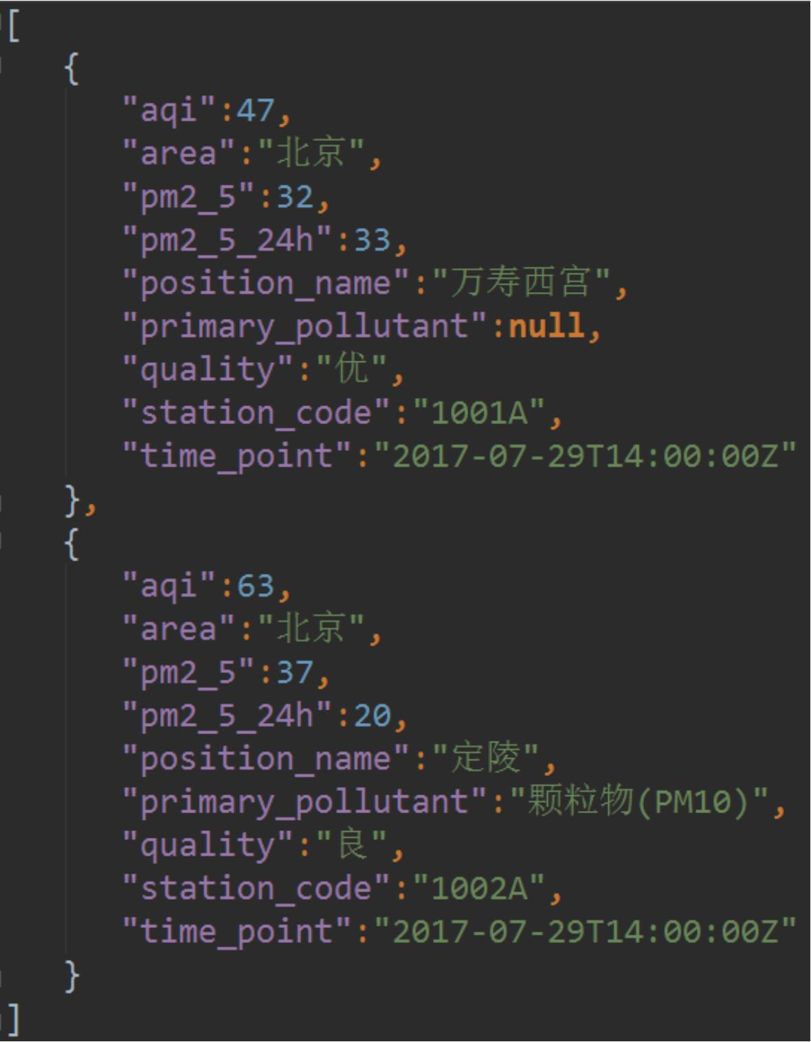

互联网新技术在线教育领航者

E山蛊学陲

ChinaHadoop.cn

JSON格式

* JSON(JavaScript Object Notation)是一种轻量级数据交换格式
* 可以对复杂数据进行表达和存储，易于阅读和理解
* 规则

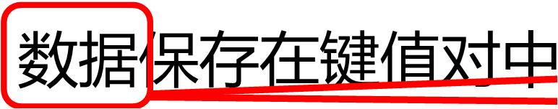

1. 键值对之间由逗号分隔
2. 花括号用于保存键值对数据组成的对象
3. 方括号用于保存键值对数据组成的数组

* 采用对象数组方式组织起来的键值对可以

表示任何结构的数据

* 」SON格式是互联网上主要使用的复杂数据格式之一

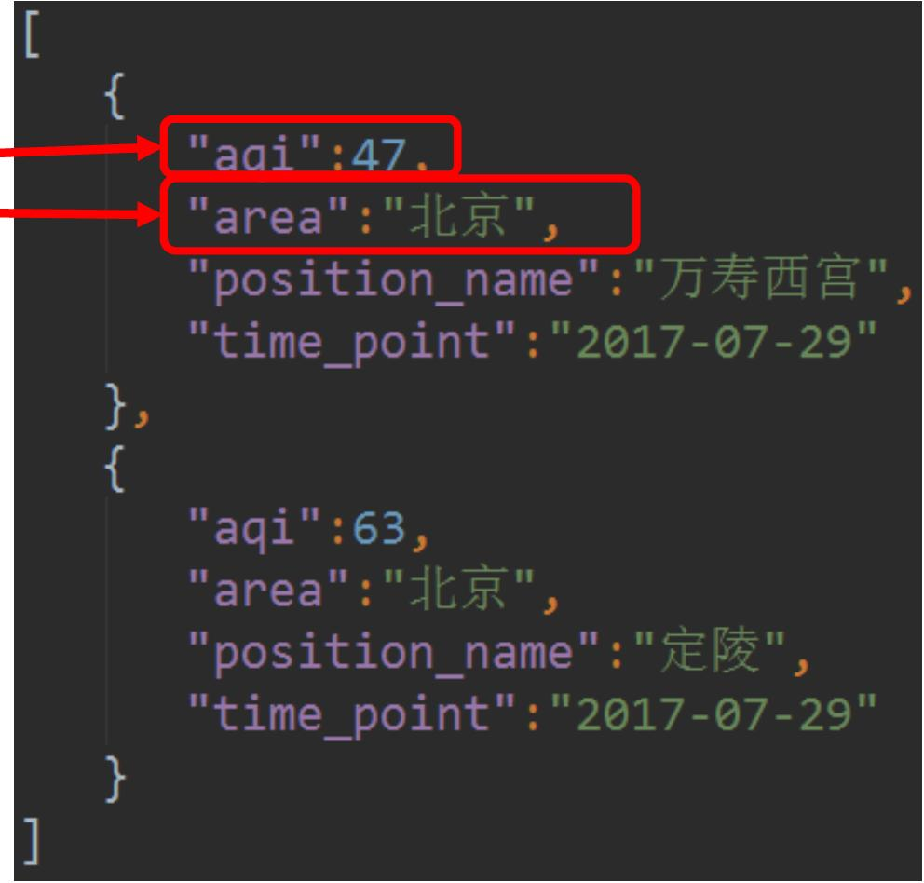

互联网新技术在线教育领航者

E山蛊学陲

ChinaHadoop.cn

JSON库

* JSON库是处理JSON格式的Python标准库
* 两个过程：
* 编码(encoding) , 将Python数据类型转换成压ON格式的过程
* 解码(decoding) , 从JSON格式中解析数据对应到Python数据类型 的过程



dumps() loads() dump() load()

将Python数据类型转换为JSON格式

将JSON格式宇符串转换为Python数据类型 与dumps()功能一致，输出列文件

与loads()功能一致，从文件读入

互联网新技术在线教育领航者

E山蛊学陲

ChinaHadoop.cn

列表排序

* list.sort(func)

func指定了排序的方法

* func可以通过lambda函数实现

互联网新技术在线教育领航者

E山蛊学陲

ChinaHadoop.cn

Next?

• 另—种常用的数据格式csv



互联网新技术在线教育领航者

E山蛊学陲

ChinaHadoop.cn

疑问

口问题答疑： <http://www.xxwenda.com/>

·可邀清老师或者其他人回答问题

小象问答邀请@Robin_TY回答问题



互联网新技术在线教育领航者

E山蛊学陲

ChinaHadoop.cn

联系我们

小象学院：互联网新技术在线教育领航者 －微信公众号：小象

－亲Ii讳良很女博： ChinaHadoop

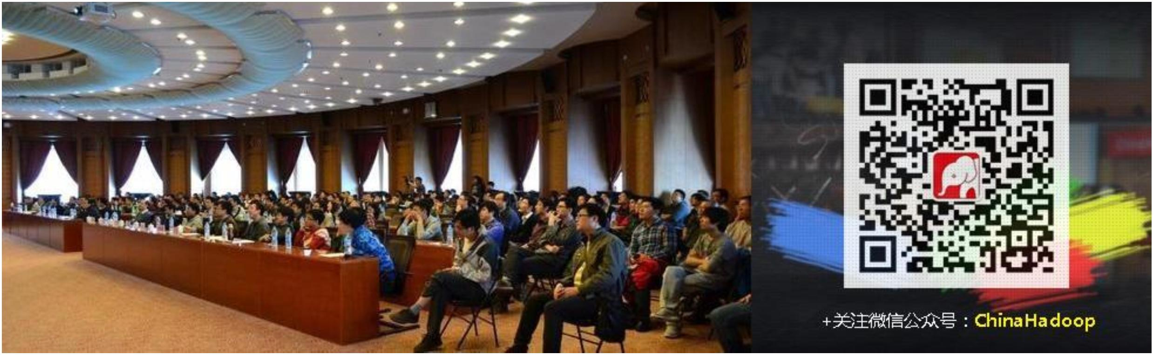

互联网新技术在线教育领航者

E山蛊学陲

ChinaHadoop.cn